Муниципальное бюджетное дошкольное образовательное учреждение № 74 «Радость» города Калуги

Конспект НОД по математике в подготовительной группе.

«Решение логических задач.»

Подготовила и провела

воспитатель

Прищеп О.В.

г. Калуга

НОД по ФЭМП в подготовительной группе детского сада.

Тема: «Решение логических задач, определение места числа»

Задачи:

1. Учить:

-устанавливать закономерность при решении логической задачи;

- определять место числа среди других чисел ряда.

2. Закрепить:

- составление числа 6 из двух меньших чисел;

- знания о количественных отношениях в натуральном ряду чисел;

- умение рисовать в тетрадях наклонные линии в чередовании с точками.

Демонстрационный материал: иллюстрация с изображением слона (игрушка); плоскостные ведерки (красные и синие); набор цифр; карточки с тремя клетками, в двух из которых цифры, а третья пустая.

Раздаточный материал: карточки с логическими заданиями; тетради в клеточку; карандаши.

Ход занятия

Дети становятся в круг и проговаривают речевку с показом (А. Волиной).

Один, два, три — ученый слон

В математике силен.

Один, два, три, четыре, пять —

Стал он в цирке выступать. (Дети идут по кругу.)

Три, четыре, пять, шесть —

На арене начал есть.

(Останавливаются и поворачиваются лицом в круг. Подносят руку ко рту.)

Съел он семь больших котлет,

(Показывают 7 пальцев.)

Восемь розовых конфет,

(Показывают 8 пальцев.)

Девять сладких пирогов,

(Показывают 9 пальцев.)

Десять кремовых тортов.

(Показывают 10 пальцев.)

Сразу видно: этот слон

В математике силен.

(Поднимают указательный палец.)

*Дети подходят к доске с демонстрационным материалом.*

— Сегодня у нас в гостях математический слон, который просто обожает математику и любит играть в математические игры. За выступления на арене слону дали угощения в ведерках: 5 красных ведерок и 1 синее. (Выкладывает первый ряд.) Сколько всего ведерок принесли слону?

— Потом еще принесли 4 красных и 2 синих ведерка. (Выкладывает второй ряд.) Сколько всего ведерок принесли слону?

— Затем принесли 3 красных и 3 синих ведерка. (Выкладывает третий ряд.) Сколько всего ведерок принесли слону?

— Потом принесли 2 красных ведерка с угощениями и 4 синих. (Четвертый ряд.) Сколько всего ведерок принесли слону?

— И еще принесли 1 красное ведерко и 5 синих. (Пятый ряд.) Сколько всего ведерок принесли слону?

— Сколько всего ведерок в каждом ряду? Как вы составили число 6?

— Как хорошо вы справились с заданиями! Математический слон очень доволен.

Головой кивает слон.

Он вам, дети, шлет поклон.

Воспитатель предлагает детям пройти за свои рабочие места. На столах карточки с логическими заданиями.

— Математический слон приготовил вам карточки и просит дорисовать следующие фигуры:

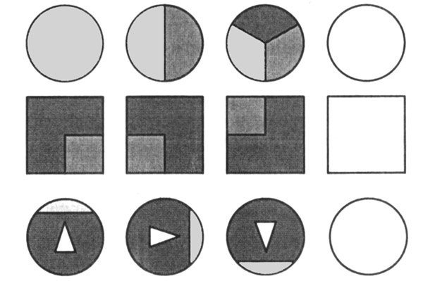

— Замечательно, а сейчас математический слон предлагает поиграть в игру «Раз, два, три — место цифре ты найди!». Подойдите к коробке с цифрами и возьмите по одной цифре.

Посмотрите на карточки, лежащие на столах, и положите свою цифру в нужный квадрат.

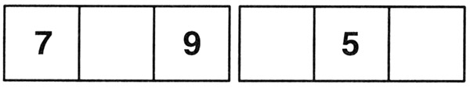

— Математический слон доволен вами и приглашает за столы: пора поработать в тетрадях.

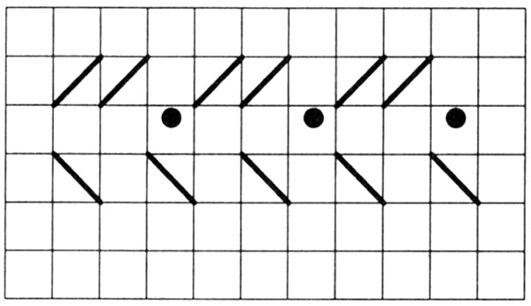

Дети выполняют в тетрадях задания: рисуют наклонные линии и точки.

— Замечательно, давайте повторим. Чем мы сегодня занимались.

Мы играли в математические игры, выполняли логические задания, работали в тетради. А теперь математическому слону пора возвращаться к себе. Давайте с ним попрощаемся и скажем ему.

— До новых встреч.